Reordenamiento de campos y subcampos
Por diversos motivos, un catalogador puede necesitar alterar el orden en que aparecen los campos o subcampos dentro de un registro MARC. Catalis permite reordenarlos a través de las opciones Subir y Bajar en el menú contextual asociado a cada campo o subcampo.
En el siguiente ejemplo, veremos cómo se puede alterar el orden de dos campos de notas. Inicialmente, tenemos las notas en este orden: 504, 500, 520.
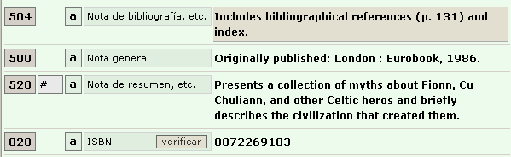
Sin embargo, de acuerdo con las AACR2, la nota sobre historia bibliográfica (500) debe preceder a la nota de bibliografía (504), de manera que debemos subir el campo 500, o equivalentemente bajar el 504. Optamos por lo segundo, y para ello hacemos click en el botón con la etiqueta del campo 504. Vemos que se despliega el menú asociado a este campo en particular:
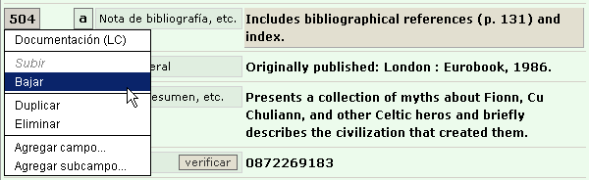
Nótese que la opción Subir está desactivada pues en este caso el campo 504 es el primero dentro del bloque de notas 5xx. Luego de hacer click en la opción Bajar, el orden de los campos pasa a ser el correcto:
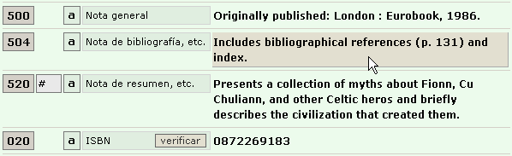
Mediante un procedimiento similar también podemos reordenar subcampos; en ese caso el menú se activa haciendo click sobre la etiqueta con el identificador del subcampo (a, b, c, etc.).
Agregar comentario sobre el riesgo de alterar el orden al manipular el registro con descuido desde fuera de Catalis.

